Viernes
22
de Octubre

Primero de Primaria
Educación Socioemocional

Mi mayor poder

Aprendizaje esperado: Reconoce responsabilidades y acciones que le ayudan a valerse por sí mismo.

Énfasis: Reconoce características personales que lo ayudan a valerse por sí mismo

¿Qué vamos a aprender?

Reconocerás tus responsabilidades y acciones que te ayuden a valerte por ti misma o mismo.

En la sesión anterior, aprendiste sobre lo que te hace sentir bien, en esta sesión seguirás avanzando para conocerte mejor y conocer tus emociones para tu bienestar, reconocerás aquellas características personales que ayudan a valerte por ti mismo.

Resaltarás todas tus características para identificar que se te facilita y que te ayuda a valerte por ti mismo, es importante que identifiques lo que puedes hacer sin ayuda de otros y también, con ayuda de las demás personas.

Para esta sesión necesitarás:

- Una hoja de papel.
- Pluma o lápiz.
- Plumón a base de agua de color negro de preferencia.
- Plastilina.

¿Qué hacemos?

¿Sabes qué son las habilidades? Renata y su tía, nos lo van a contar.
Renata: Tía, ¿Te puedo hacer una pregunta?
Tía: Sí, Renata, aunque tus preguntas me dan miedo.
Renata: Ahora son dos preguntas.
Tía: ¿A ver?
Renata: La primera es, ¿Por qué te dan miedo mis preguntas?
Tía: Porque siempre vienen seguidas de otra pregunta.
Renata: ¿Siempre, siempre?
Tía: ¿Ya ves?
Renata: Tía, tía, tía la segunda pregunta: ¿Por qué las estrellas brillan así?
Tía: Porque se ponen contentas de verte.
Renata: Pero también brillan cuando yo no estoy.
Tía: ¿Cómo lo sabes?
Renata: No lo sé, pero me imagino. Tía, ¿Por qué Camila sí puede andar en su bici sin llantitas y yo no?
Tía: Porque es más grande que tú.
Renata: ¿Y eso qué? yo soy más, más, más ágil.
Tía: Sí Renata, pero algunas habilidades sólo se pueden desarrollar con la edad
Renata: ¿Habili-qué? Siempre dices palabras raras como habili-eso.
Tía: Habilidades son las cosas que eres capaz de hacer, casi siempre, las vas aprendiendo por el solo hecho de vivir y de practicarlas constantemente.
Renata: ¿Cómo voy a tener habilidades para la bicicleta si no me dejan practicar en la bici sin rueditas de Camila?
Tía: Hay habilidades físicas, que tienen que ver con, cómo te mueves y con manipular objetos. La bici de Camila, es muy alta y peligrosa para una niña con un cuerpo como el tuyo.
Renata: Ay, está bien ¿Y qué otras habili-cosas hay?
Tía: Ha-bi-li-da-des. Pues también hay habilidades de pensamiento, que nos permiten aprender y de esas, te aseguro que tú tienes muuuuuuchas.
Renata: ¿Cómo sabes?
Tía: Porque eres curiosa, porque te gusta entender cómo funciona el mundo y porque lo que aprendes hoy, te sirve para responderte las preguntas de mañana.
Renata: También tengo habilidades para hacer amigas y amigos. Nada más en mi salón tengo como mil o dos mil. Bueno, son como quince porque es un salón chiquito, pero sí tengo muuuuuchas amigas y amigos.
Tía: Eso es porque te conoces, sabes lo que quieres y lo que necesitas, entonces puedes hablar con seguridad con otras personas y entender lo que ellas quieren y necesitan.
Renata: ¿Y esas habilidades cómo se llaman?
Tía: Personales y sociales.
Renata: Tengo muuuuchas habilidades, podría hacer una lista, empezaría escribiendo: Tengo la habilidad de saber lo que son las habilidades.
Tía: Lo mejor de las habilidades es que las vas desarrollando conforme las vas necesitando.
Renata: ¿Desarrollo qué?
Tía: Desarrollando.
Renata: Eso no te lo entendí, pero lo de las habilidades sí, así que voy a hacer mi lista. Adiós.
Tía: Adiós, mi niña.

Renata y su tía te enseñan que no naces con habilidades, sino que las vas desarrollando, según tus características personales, eres más hábil para algunas cosas porque se te facilitan, y otras te cuestan trabajo. A ti, ¿Qué cosas se te facilitan? ¿Qué puedes hacer solita o solito?

Quizá tengas la habilidad de pintar muy bien, de escuchar a los demás o hacer figuras con plastilina y quizá se te dificulten otras cosas más.

Lo importante es que tienes que ir desarrollando diferentes habilidades hasta lograr valerte por ti mismo, es decir, que poco a poco puedas ir haciendo cosas sin ayuda de nadie, como cepillarte los dientes, vestirte, bañarte. De bebé no podías hacer muchas cosas, las hacían otros por ti, pero a medida que fuiste creciendo ibas desarrollando muchas habilidades, ¿Qué cosas haces sin que nadie te ayude? ¿Haces tú tarea sin que nadie te ayude? ¿Atas tus agujetas sin ayuda?

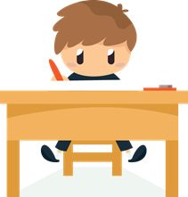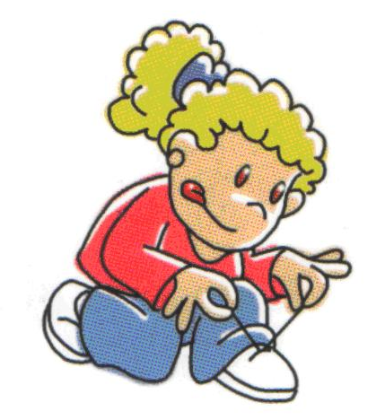

Al igual que Renata elabora una lista de las habilidades que tienes.

- Toma una hoja de papel y divídela en cuatro partes, ya sea doblándola o con dos líneas.
- Pinta la huella digital de tu dedo pulgar, con un plumón y luego presiona con tu dedo en el centro de la hoja para imprimir tu huella.
Ahora, tienes 4 cuadritos en la hoja.

- En el primero, vas a dibujarte a ti mismo con todo lo que pienses que te hace a ti ser tú.
- En el segundo cuadrito de abajo, vas a poner aquellas cosas que puedes hacer por ti mismo.
- En un tercer cuadrito, arriba, vas a dibujarte a ti mismo pero rodeado de todas las personas que te ayudan.
- Y en el cuarto cuadrito, debajo de donde te dibujaste con las personas que te ayudan, pondrás las cosas para las cuales necesitas ayuda.

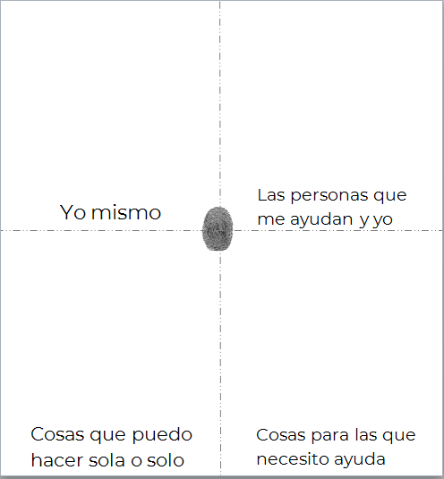

Si te sientes confundido al respecto de las indicaciones, observa más a detalle lo que tienes que realizar en tu hoja.

En el primer cuadro pondrás un dibujo de ti solita o solito, a un lado de ese, arriba, pondrás un dibujo tuyo, pero, con las personas que te ayudan, por ejemplo: Cuando te sientes triste, tu hermana te escucha, cuando tienes que hacer algo en la computadora que no te sale muy bien, te ayuda tu primo que sabe más, cuando andas de malas, le hablas a tu amiga que siempre te saca una carcajada, esas personas son las que debes de dibujar, las que te ayudan.

Abajo de ti, dibujarás las cosas que sí puedes hacer sola o solo, puede ser: Leer y escribir, cuidar a tus mascotas, o las plantas cuando necesitan agua o sol, también puedes incluir tus emociones, por ejemplo, reconocer cuando estas triste, volver a la calma cuando siente enojo para poder hablar con quién esté molesto; relacionarte con amabilidad y respeto con otras personas.

En el espacio que sobra, abajo del dibujo donde estas con las otras personas anota o dibuja todas las cosas en las que todavía necesitas que te ayuden.

En esa hoja, podrás seguir dibujando las cosas que puedes hacer por ti mismo, ¿Te imaginas cuando, además de dibujarlas puedas escribirlas solita o solito?

¡Qué emoción! Justamente, el reto es que, poco a poco, vayas haciendo por ti mismo más cosas, siempre será bienvenida la ayuda, pero da tanto gusto hacer las cosas por uno mismo, que vas a querer tener más y más habilidades, ya lo verás.

¿Lograste identificar las cosas que se te facilitan? ¿Las que se te dificultan? ¿Aquellas que haces por ti mismo y hasta puedes ayudar a otros?

Te invito a que coloques tu cuadro en un lugar donde siempre lo puedas ver y leer, para que todos los días te recuerdes lo importante que eres y te sigas esforzando en lograr lo que te propones y disfrutar de las actividades que realizas.

En esta sesión aprendiste, a identificar esas características personales que te hacen único o única, descubriste que puedes hacer muchas cosas por ti mismo, es decir que lo puedes hacer solo o sola, y que lo que haces no tiene que ver con que, si eres niño o niña, todos tienen habilidades diferentes.

También aprendiste lo que son las habilidades, es decir, las cosas que puedes y sabes hacer, por eso es importante conocerte, saber quién eres y las cosas que te hacen único o única, porque cada persona tiene habilidades distintas y cosas por desarrollar distintas.

El Reto de Hoy:

El reto de esta semana será que sigas identificando esas características personales, que hagas tu dibujo y que lo pegues en un lugar en donde lo puedas ver todos los días y que te sirva de motivación para hacer eso que disfrutas y te propongas superar eso que te cuesta trabajo hacer. Recuerda que si no sabes cómo hacerlo pide ayuda a alguien de tu familia o amigos o maestros, ellos sabrán cómo ayudarte, acércate y siempre di lo que sientes e inténtalo.

¡Buen trabajo!

Gracias por tu esfuerzo.

Imagen disponible en: https://www.klipartz.com/es/sticker-png-fyakh
Imagen disponible en: https://www.orientacionandujar.es/wp-content/uploads/2015/01/amarrar.jpg

